App的名字是**AnAnBirth，**它的图标是

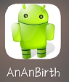

1、它的初始界面：如图一

2、点击按钮，“点我试试”后，播放音频“大家好，我是安安”，出现提示“小安安诞生了”并且有震动：如图二

3、按手机回退键，会出现提示“你确定要离开吗？安安会想你的”，点击“确认”离开应用，点击“取消”，留在应用内：如图三

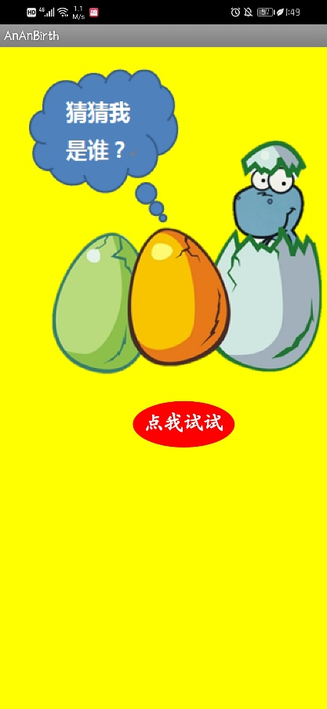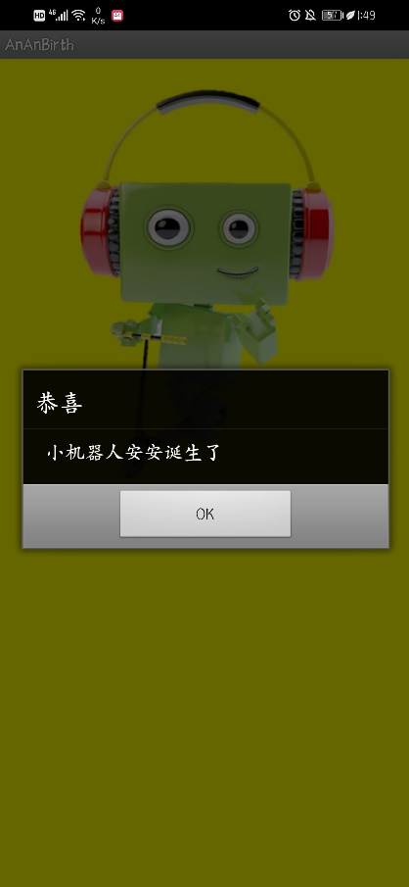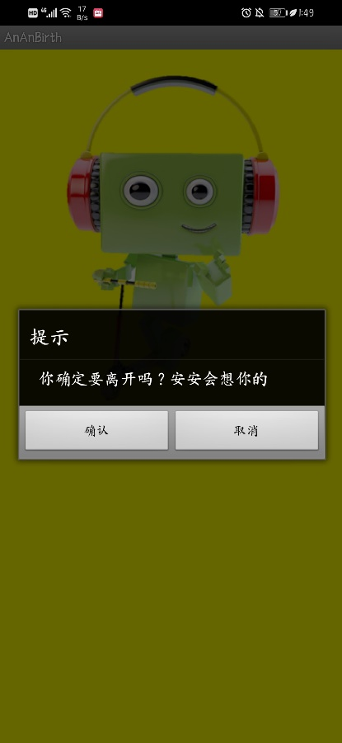

图一 图二 图三

4、在安安诞生后的界面晃动手机会返回初始界面，但在初始界面晃动手机不会有反应